# Аналіз і узагальнення результатів

Головною задачею курсової роботи була реалізація програми для розв’язання СЛАР наступними методами: Гауса, Жордана-Гауса та обертань.

Критичні ситуації у роботі програми виявлені не були. Під час тестування було виявлено, що більшість помилок виникало тоді, коли користувачем вводилися не числові вхідні дані. Тому всі дані, які вводить користувач, ретельно провіряються на валідність і лише потім подаються на обробку програмі.

Для перевірки та доведення достовірності результатів виконання програмного забезпечення скористаюся MS Excel:

а)Метод Гауса.

Результат виконання методу Гауса наведено на рисунку 7.1:

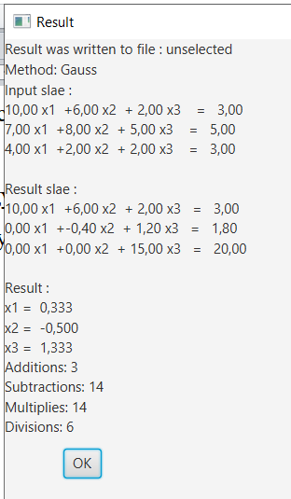

Рисунок 7.1 – Результат виконання методу Якобі

Оскільки результат виконання збігається з результатом в MS Excel (рисунок 7.2), то даний метод працює вірно.

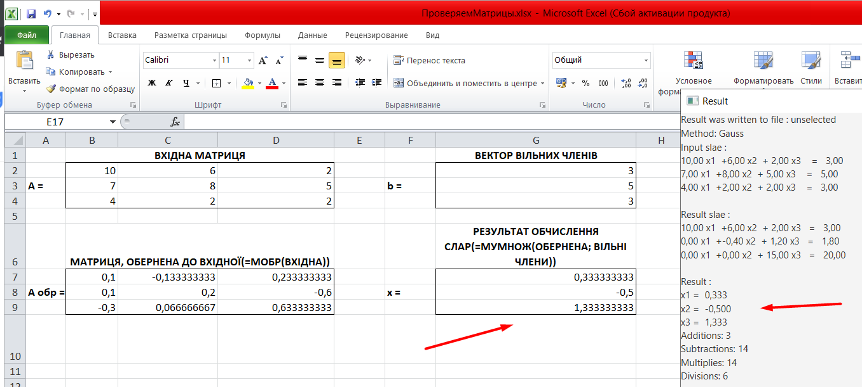

Рисунок 7.2 – Перевірка методу Гауса в MS Excel 2010

б) Метод Жордана-Гауса.

Результат виконання методу Жордана-Гауса наведено на рисунку 7.3:

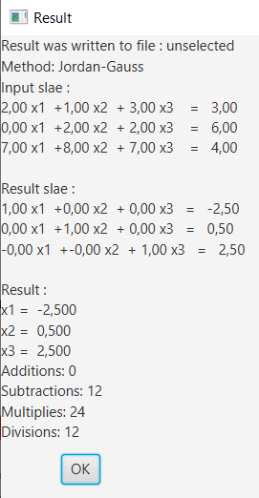

Рисунок 7.3 – результат роботи методу Жордана-Гауса

Оскільки результат виконання збігається з результатом в MS Excel (рисунок 7.4), то даний метод працює вірно.

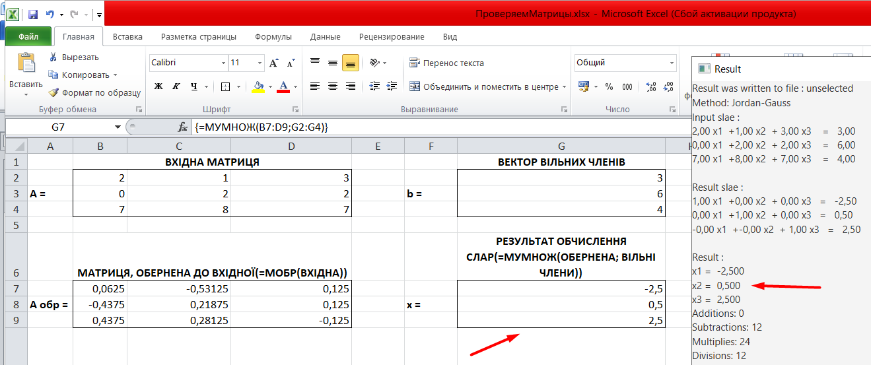

Рисунок 7.4 – Перевірка методу Жордана-Гауса в MS Excel 2010

в) Метод обертань.

Результат виконання методу обертань наведено на рисунку 7.5:

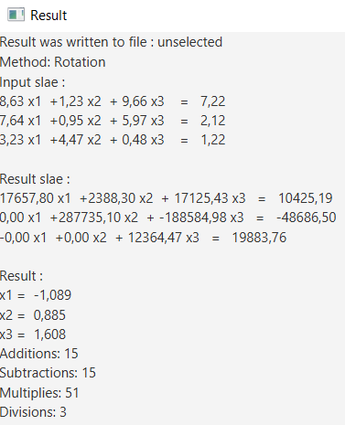

Рисунок 7.5 – результат роботи методу обертань

Оскільки результат виконання збігається з результатом в MS Excel (рисунок 7.4), то даний метод працює вірно.

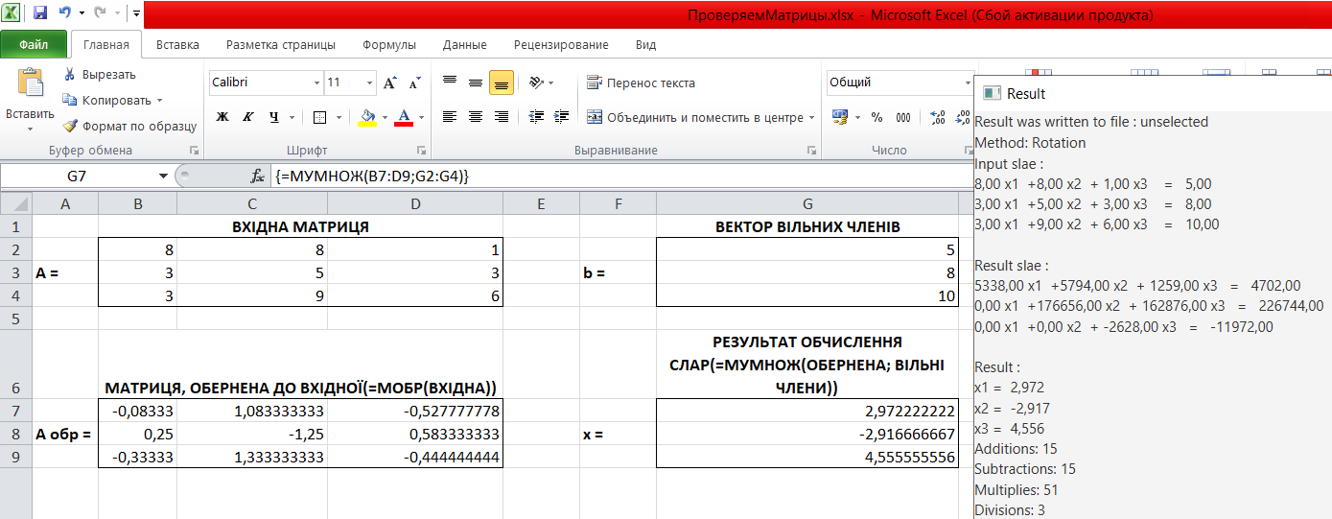

Рисунок 7.6 – Перевірка методу обертань в MS Excel 2010

Для проведення тестування ефективності програми випадково генерувалися матриці в розмірності від двох до восьми.

Результати тестування ефективності алгоритмів розв’язання СЛАР наведено в таблиці 7.1:

Таблиця 7.1 – Тестування ефективності методів

|  |  |  |  |  |
| --- | --- | --- | --- | --- |
| Розмірність системи | Параметри тестування | Методи | | |
| Гауса | Жордана-Гауса | Обертань |
| 2 | Кількість елементарних операцій додавання | 1 | 0 | 4 |
| Кількість елементарних операцій віднімання | 11 | 9 | 11 |
| Кількість елементарних операцій множення | 10 | 12 | 19 |
| Кількість елементарних операцій ділення | 5 | 8 | 4 |
| 4 | Кількість елементарних операцій додавання | 6 | 0 | 36 |
| Кількість елементарних операцій віднімання | 30 | 30 | 34 |

Продовження таблиці 7.1

|  |  |  |  |  |
| --- | --- | --- | --- | --- |
|  | Кількість елементарних операцій множення | 32 | 60 | 126 |
| Кількість елементарних операцій ділення | 10 | 20 | 4 |
| 6 | Кількість елементарних операцій додавання | 15 | 0 | 120 |
| Кількість елементарних операцій віднімання | 91 | 105 | 111 |
| Кількість елементарних операцій множення | 100 | 210 | 435 |
| Кількість елементарних операцій ділення | 21 | 42 | 6 |
| 8 | Кількість елементарних операцій додавання | 28 | 0 | 280 |
| Кількість елементарних операцій віднімання | 204 | 252 | 260 |
| Кількість елементарних операцій множення | 224 | 504 | 1036 |
| Кількість елементарних операцій ділення | 36 | 72 | 8 |

Візуалізація результатів табилиці 7.1 наведено на рисунку 7.1:

Рисунок 7.1 – Графік залежності кількості арифметичних операцій методу Гауса від розміру вхідної слар

Рисунок 7.2 - Графік залежності кількості арифметичних операцій методу Жордана-Гауса від розміру вхідної слар

Рисунок 7.3 - Графік залежності кількості арифметичних операцій методу обертань від розміру вхідної слар

За результатами тестування можна зробити такі висновки:

а) Всі розглянуті методи дозволяють знаходити розв’язки СЛАР розмірності в межах від 2-х до 8-ми.

б) Складність всіх розглянутих методів є квадратичною, тобто – $O(n^{3})$ 
 , де $n$– розмір СЛАР.

в) З розглянутих методів найоптимальнішим для практичного використання є метод Гауса, оскільки він виконується найшвидше.